Министерство науки и высшего образования Российской Федерации
Федеральное государственное автономное образовательное учреждение высшего образования
«Пермский национальный исследовательский политехнический университет»

Электротехнический факультет
Выпускающая кафедра: информационные технологии и автоматизированные системы (ИТАС)
Направление подготовки: 09.03.04 Программная инженерия

ОТЧЕТ
Лабораторная работа № 6
«АТД. Контейнеры»
По дисциплине «Основы алгоритмизации и программирования»
Вариант 7

Выполнил студент группы РИС-25-2б
Альметова Дарья Михайловна
Принял: Доц. Полякова О.А.

Пермь 2026
Постановка задачи:
- Определить класс-контейнер.
- Реализовать конструкторы, деструктор, операции ввода-вывода, операцию присваивания.
- Перегрузить операции, указанные в варианте.
- Реализовать класс-итератор. Реализовать с его помощью операции
- последовательного доступа.
- Написать тестирующую программу, иллюстрирующую выполнение операций.
- Класс- контейнер МНОЖЕСТВО с элементами типа int.
Реализовать операции:
[] – доступа по индексу;
int() – определение размера вектора;
* – пересечение множеств;
-- - переход к предыдущему элементу (с помощью класса-итератора).
Анализ задачи:
- Определение класса-контейнера. Создать класс, который будет хранить группу однотипных элементов (целые числа) и обеспечивать специальные правила – уникальность элементов (множество). Класс-контейнер скрывает внутреннее представление данных (динамический массив) и предоставляет удобные операции для работы с множеством как с единым объектом. Пользователю не нужно заботиться о выделении/освобождении памяти или контроле дубликатов – этим занимается класс.
Поля: int* data – указатель на массив уникальных элементов, int size – текущее количество элементов, два итератора beg и end для навигации. Уникальность обеспечивается вспомогательными методами contains() и addUnique().
- Конструкторы: без параметров, с параметрами, копирования. Деструктор. Оператор присваивания. Операторы >> ввода и вывода <<.
Обеспечить корректное создание, копирование, уничтожение объектов, а также естественный синтаксис для ввода и вывода множества (как для встроенных типов). Глубокое копирование предотвращает совместное использование данных разными объектами. Конструктор Set(int s=0, int k=0) – создаёт множество с одним элементом k, если s>0, иначе пустое. Конструктор копирования и оператор = выполняют полное копирование массива. Деструктор освобождает память. Оператор << выводит элементы в фигурных скобках.
Оператор >> запрашивает количество, затем числа, автоматически отсеивая дубликаты через addUnique.
- Перегрузка операций.
  - Операция [] – доступ по индексу. Позволяет обращаться к элементу множества по его позиции (порядковому номеру) так же, как к элементу массива. Это даёт возможность читать и изменять элементы. Метод int& operator[](int index) возвращает ссылку на элемент с проверкой границ. При выходе за пределы выдаётся сообщение об ошибке и возвращается ссылка на статическую переменную dummy.
  - Операция int() – приведение к целому. Позволяет получить размер множества (количество уникальных элементов) естественным образом – через преобразование объекта к типу int. Например, int n = set; или cout << (int)set;. Это удобно и наглядно. Перегружен оператор operator int() const, который возвращает значение поля size.
  - Операция * - пересечение множеств. Создаёт новое множество, содержащее только те элементы, которые присутствуют одновременно в левом и правом операндах. Математически это операция пересечения множеств. Позволяет писать set3 = set1 * set2;. Метод Set operator*(const Set& other) const перебирает элементы текущего множества, проверяет через other.contains(), есть ли каждый из них в other, и добавляет через addUnique() в результирующее множество.
  - Операция – (декремент итератора)- переход к предыдущему элементу. Обеспечивает возможность перемещаться по элементам множества в обратном направлении (от конца к началу). Это часть интерфейса итератора, который абстрагирует способ перебора элементов контейнера. В классе Iterator перегружены префиксный и постфиксный операторы --. Они сдвигают внутренний указатель elem на предыдущий элемент. В сочетании с методами first() и last() это позволяет организовать обратный перебор:
for (Iterator i = set.last(); i != set.first(); --i) { ... }
- Реализация класса-итератора и операций последовательного доступа. Создать класс Iterator, который обеспечивает последовательный доступ к элементам контейнера без раскрытия его внутренней структуры. Реализовать операции: переход к следующему (++), переход к предыдущему (--), сравнение (==, !=), разыменование (*). Итератор – это обобщение указателя. Он позволяет единообразно перебирать элементы разных контейнеров (массив, список, множество). В данной работе итератор поддерживает двунаправленный перебор (прямой и обратный), что демонстрируется через ++ и --. Класс Iterator хранит указатель int* elem на текущий элемент. Методы ++ и -- сдвигают этот указатель. * возвращает ссылку на элемент. == и != сравнивают указатели. Класс Set предоставляет методы first() и last(), возвращающие итераторы на начало и на позицию «за последним». Благодаря дружбе (friend class Set) итератор может создаваться из указателя на внутренний массив.

Код
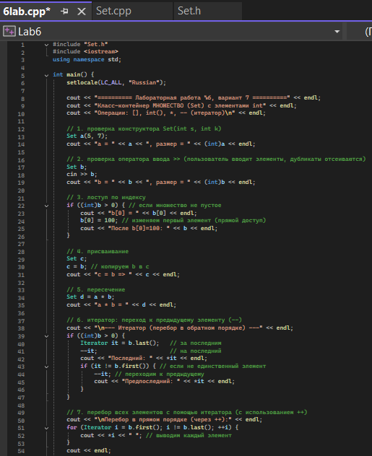
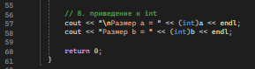
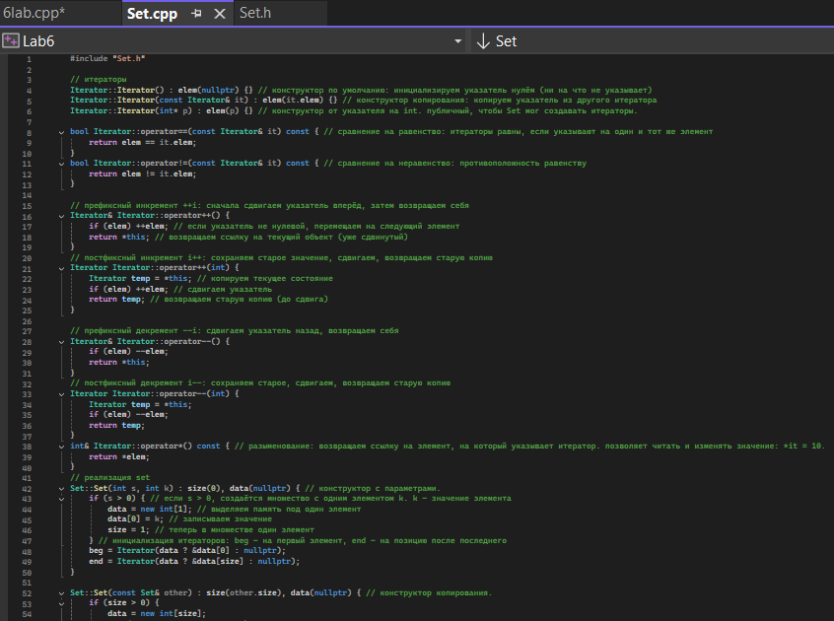
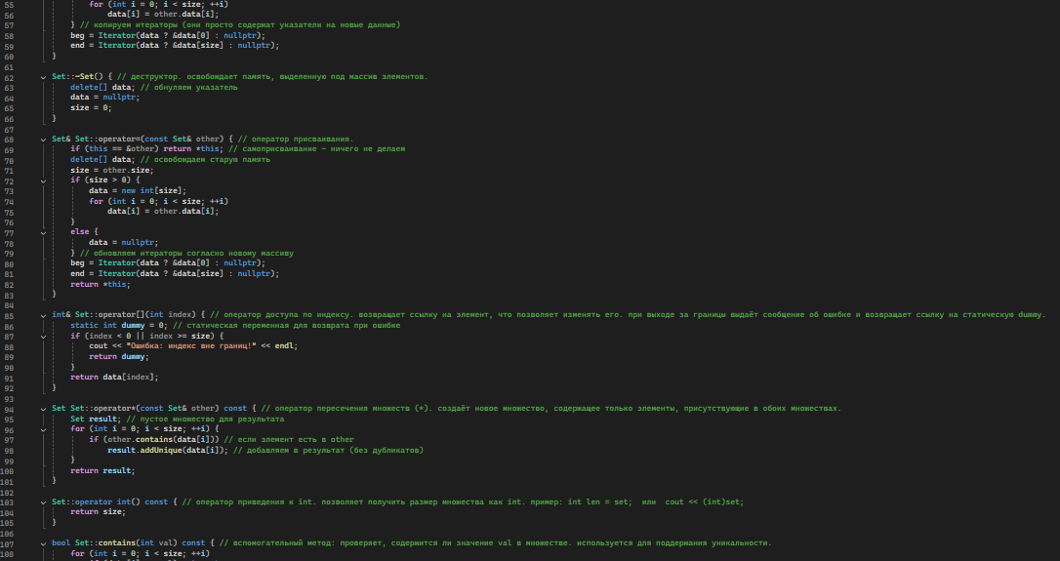
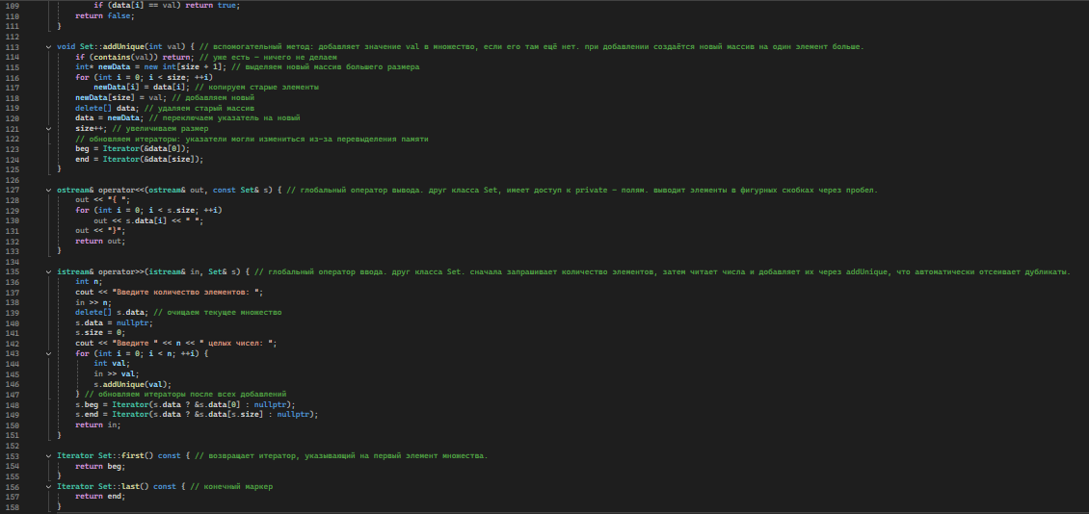
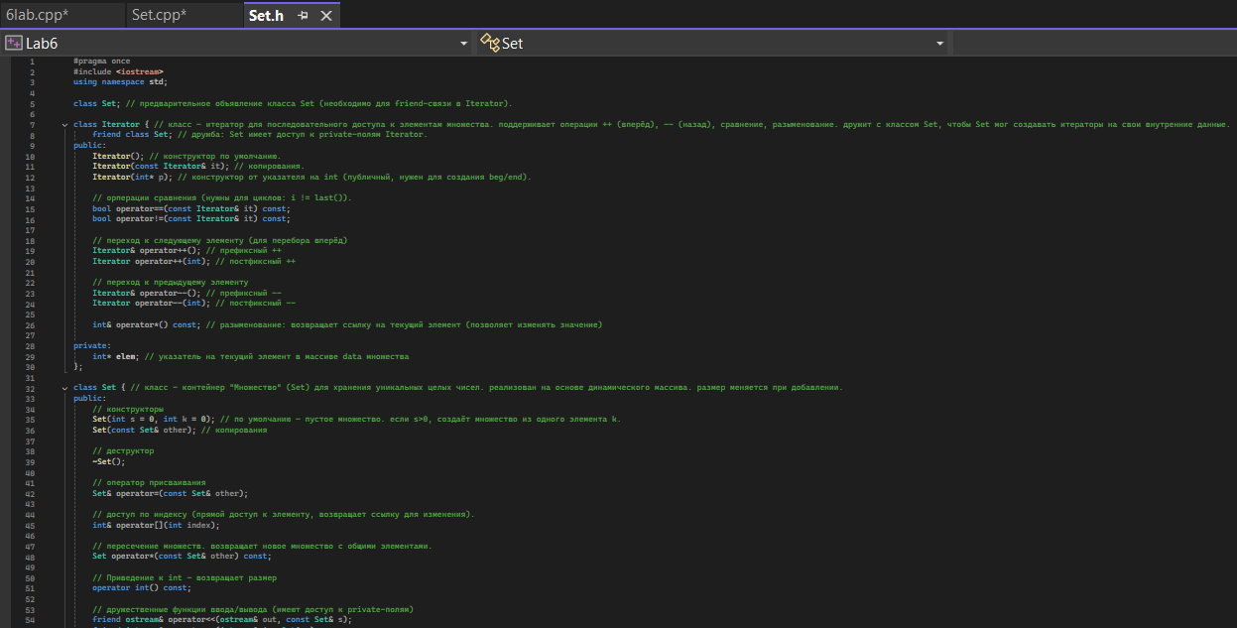
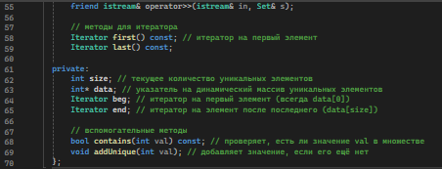
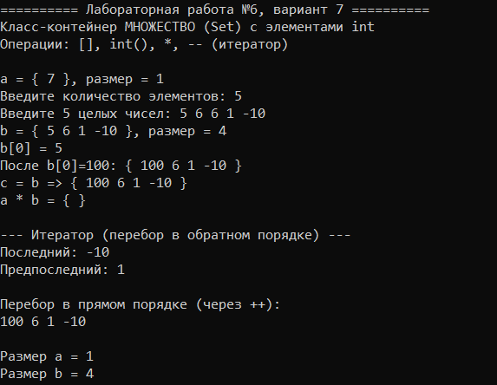
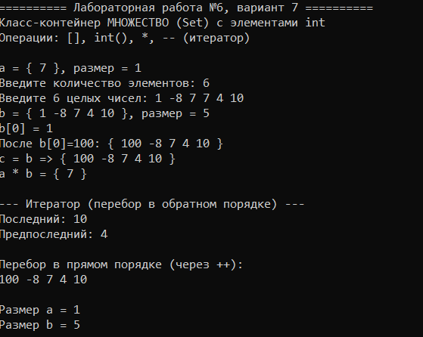
[] – доступ по индексу
int() – приведение к типу
* - пересечение множеств
-- - декремент итератора

UML-ДИАГРАММА
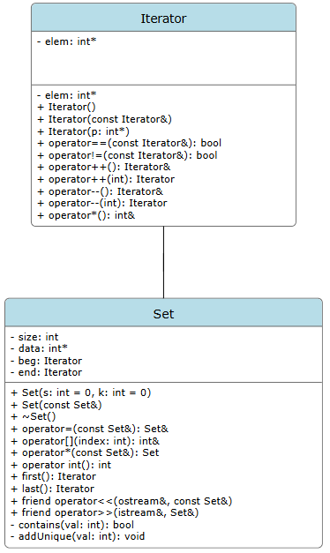
или
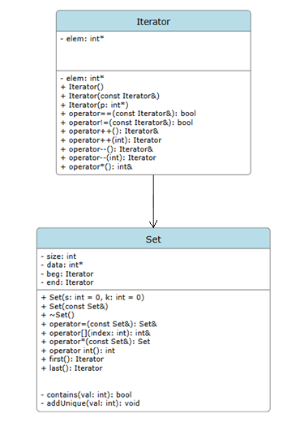
ЗАКЛЮЧЕНИЕ
Абстрактный тип данных (АТД) - это тип, который определяется исключительно набором операций, допустимых над его объектами, без указания конкретного способа представления данных. АТД скрывает внутреннюю реализацию и предоставляет пользователю только интерфейс, что повышает модульность и надёжность программ. Примерами АТД служат классы в C++, а также такие структуры, как стек, очередь, множество, словарь. Контейнер - это объект, предназначенный для хранения группы однотипных элементов. Контейнеры могут быть фиксированного размера (например, массив) или переменного (список, вектор, множество). Важными характеристиками контейнера являются способы доступа к элементам: прямой (по индексу), ассоциативный (по ключу) и последовательный (с помощью итератора). Итератор - это объект, обеспечивающий единообразный перебор элементов контейнера без раскрытия его внутренней структуры. Итератор может поддерживать операции перехода к следующему элементу (++), предыдущему (--), сравнения (==, !=) и разыменования (*). Контейнеры удобно использовать для обработки групп данных, организации алгоритмов и построения сложных структур данных. Таким образом, концепции АТД и контейнеров лежат в основе эффективного и безопасного программирования, позволяя повторно использовать код и абстрагироваться от деталей реализации.

ОТВЕТЫ НА ВОПРОСЫ
- Что такое абстрактный тип данных? Привести примеры АТД.
Ответ: АТД - тип данных, определяемый только набором операций, которые можно выполнять над его объектами, без привязки к конкретному способу представления. Примеры: классы C++ (как реализация АТД), стек, очередь, словарь, множество.
- Привести примеры абстракции через параметризацию.
Ответ: шаблоны классов и функций в C++ (например, vector<T>, list<T>), где тип элементов передаётся как параметр. АТД «список» параметризуется типом хранимых элементов.
- Привести примеры абстракции через спецификацию.
Ответ: абстракция через спецификацию - описание операций как части типа. Пример: класс Stack с методами push(), pop(), top(), скрывающий внутреннее представление (массив или список).
- Что такое контейнер? Привести примеры.
Ответ: контейнер - объект, предназначенный для хранения группы однотипных элементов. Примеры: массив int a[100], std::vector, std::list, std::map, std::set.
- Какие группы операций выделяют в контейнерах?
Ответ: 1. Доступ к элементам (чтение/замена).
- Добавление/удаление элементов.
- Поиск элементов.
- Объединение контейнеров.
- Специальные операции (зависят от вида контейнера).
- Какие виды доступа к элементам контейнера существуют? Привести примеры.
Ответ: Прямой (по индексу): arr[5]. Ассоциативный (по ключу): dict["ключ"]. Последовательный (с помощью итератора): перемещение от элемента к элементу.
- Что такое итератор?
Ответ: итератор - объект, обеспечивающий последовательный доступ к элементам контейнера (перемещение по элементам, чтение/запись) без раскрытия внутренней структуры контейнера.
- Каким образом может быть реализован итератор?
Ответ: 1. Как набор методов самого контейнера (first(), next(), current()). 2. Как отдельный класс-итератор, перегружающий операции ++, --, *, += и т.п.
- Каким образом можно организовать объединение контейнеров?
Ответ: сцепление (конкатенация), упорядоченное слияние, объединение как множеств (∪), пересечение (∩), разность (), извлечение части по итераторам.
- Какой доступ к элементам предоставляет контейнер, состоящий из элементов «ключ-значение»?
Ответ: ассоциативный доступ - элемент находится по ключу (например, map[key]). Обычно контейнер упорядочен по ключу для быстрого поиска.
- Как называется контейнер, в котором вставка и удаление элементов выполняется на одном конце контейнера?
Ответ: стек (LIFO – последним пришёл, первым ушёл).
- Какой из объектов (a,b,c,d) является контейнером?
a. int mas=10;
b. int mas;
c. struct {char name[30]; int age;} mas;
d. int mas[100];
Ответ: d. int mas[100]; - это массив, т.е. контейнер (набор однотипных элементов). Остальные - одиночные переменные.
- Какой из объектов (a,b,c,d) не является контейнером?
- int a[]={1,2,3,4,5};
- int mas[30];
- struct {char name[30]; int age;} mas[30];
- int mas;
Ответ: d. int mas; – это простая переменная, не массив и не структура с массив.
- Контейнер реализован как динамический массив, в нем определена операция доступ по индексу. Каким будет доступ к элементам контейнера?
Ответ: прямой доступ (по индексу) за O(1).
- Контейнер реализован как линейный список. Каким будет доступ к элементам контейнера?
Ответ: последовательный доступ (только перебором от начала/конца). Для доступа по индексу потребуется пройти по списку (O(n)).

